VirtualBox的下载、安装和配置

1 别害怕，虚拟机是软件
对于第一次听说虚拟机（Virtual Machine，VM）的人来说，可能以为还要再花钱买一台计算机，这恐怕是他们最担心的。所谓虚拟机，就是在你的计算机上再虚拟出另一台计算机来。这台虚拟出来的计算机，和真正的计算机一样，可以启动，可以关闭，还可以安装操作系统、安装和运行各种各样的软件，或者访问网络。总之，你在真实的计算机上能做什么，在它里面一样可以那么做。使用虚拟机，你会发现，在Windows操作系统里，居然又可以拥有另一套Windows。然而本质上，它只是运行在物理计算机上的一个软件程序。
如图1所示，整个大的背景，是Windows 7的桌面，它安装在一台真实的计算机上。图中的小窗口，正是虚拟机，运行的是Windows Server 2003。像这样，我们就得到了两台“计算机”，而且它们都可以操作。
虚拟机仅仅是一个软件，运行在各种主流的操作系统上。它以自己运行的真实计算机为模板，虚拟出另一套处理器、内存和外围设备来。它的处理能力，完全来自于背后那台真实的计算机。
尤其重要的是，针对某种真实处理器所写的任何指令代码，通常都可以正确无误地在该处理器的虚拟机上执行。实际上，这也是虚拟机具有广泛应用价值的原因所在。
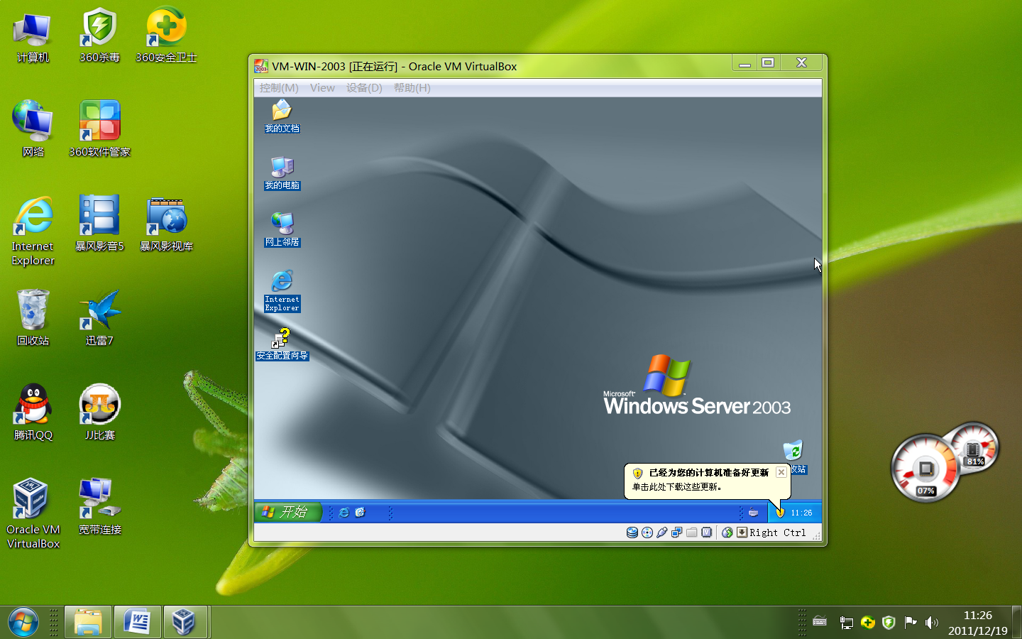
图1 虚拟机的实例
在过去的若干年里，虚拟机得到了广泛应用。为了研制防病毒软件、测试最新的操作系统或者软件产品，软件公司通常需要多台用于做实验的计算机。采用虚拟机，就可以避免反复重装软件系统的麻烦，当这些软件系统崩溃时，崩溃的只是虚拟机，而真实的物理计算机丝毫不受影响。
利用虚拟机来教学，本书不是第一个，国内外都流行这种教学方式。虚拟机利用软件来模拟完整的计算机系统，无须添加任何新的设备，而且与主计算机系统是隔离的，在虚拟机上的任何操作都不会影响到物理计算机上的操作系统和软件，这对拥有大量计算机的培训机构来说，可以极大地节省维护上的成本。

2 下载Oracle VM VirtualBox
主流的虚拟机软件包括VMWare、Virtual PC和VirtualBox，但只有VirtualBox是开源和免费的。
要使用VirtualBox，首先必须从网上下载并安装它。这里是它的主页：
https://www.virtualbox.org/
通过这个主页，你可以找到最新的版本并下载它。为了方便，下面给出下载页面的链接：
https://www.virtualbox.org/wiki/Downloads
这个链接将带你到达类似于图2所示的这个页面。通常，我们应该在运行着Windows的主机上安装使用VirtualBox，所以应当选择“VirtualBox 4.1.6 for Windows hosts”。当然，当本书出版的时候，版本号可能已经不是4.1.6了，这个数字无关紧要，要选择最新的版本。
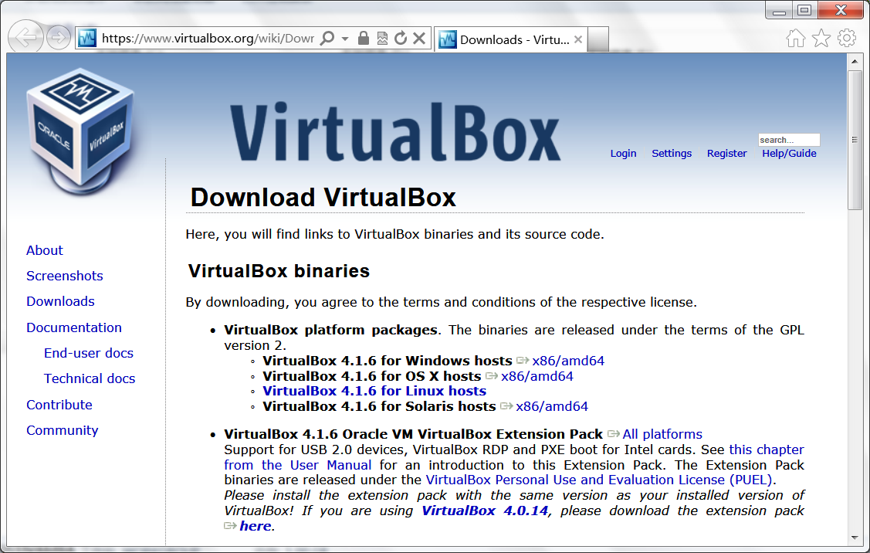
图2 VirtualBox下载页面

3 安装Oracle VM VirtualBox
相对于前面安装的NASM，VirtualBox安装程序稍大些，4.1.6版本有90MB。安装过程也很简单，唯一需要说明的是软件特性的选择和安装路径，如图3所示。

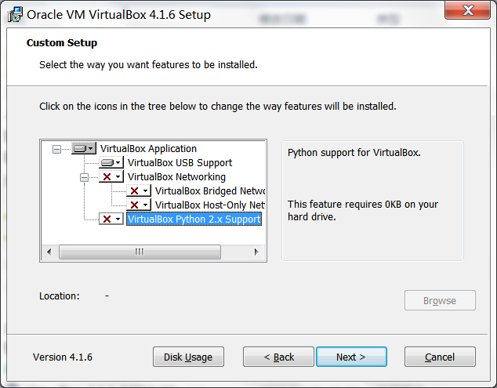
图3 VirtualBox安装选项
在这里，“VirtualBox Application”是虚拟机的主体部分，当然是必选的。通用串行总线（Universal Serial Bus，USB）控制器也是必须安装的，我们可能要针对USB设备编写汇编语言程序，没有这个虚拟的“芯片”可不行。所以，应当选择完全安装“VirtualBox USB Support”（VirtualBox USB支持）。
“VirtualBox Networking”特性用于使虚拟机提供对网络的支持。如果仅仅是通过本书学习汇编语言，不干别的，这个特性可以不用安装。但如果你想在虚拟机里安装其他操作系统，探索虚拟机的功能，还想在虚拟机里上网，也可以选择安装。
除了手工操作之外，VirtualBox允许通过编程来完全控制虚拟机的行为。就像所有在Windows上运行的软件都可以调用操作系统提供的例程和服务一样，VirtualBox也提供这样的手段。但是，不像C++这样的编程语言，Python这样的脚本语言接口并没有内置于虚拟机中。所以，如果你想用Python脚本语言来访问虚拟机，那么，就应当选择安装“VirtualBox Python 2.x Support”。当然，对于本书的读者来说，可以选择不安装这个特性。

4 创建一台虚拟PC
安装之后，第一次启动时的VirtualBox如图4所示。
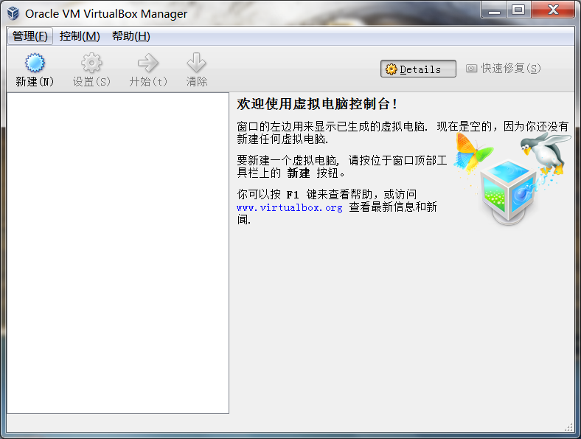
图4 第一次启动时的VirtualBox
你可能以为这个界面就是虚拟出来的计算机，其实不是。
这只是VirtualBox的控制台。要知道，VirtualBox可以虚拟出多台计算机，而不仅仅是一台。所以，现在的任务是不花一分钱，不用走出家门，来安装一台“全新的计算机”。
要创建一台新的虚拟计算机，应该单击控制台界面上的“新建”按钮，或者选择菜单“控制”→“新建”。这时，会出现“欢迎使用新建虚拟电脑向导”，此时可单击“下一步”按钮。

如图5所示，紧接着，向导程序将询问这台计算机的名称和将要采用的操作系统。
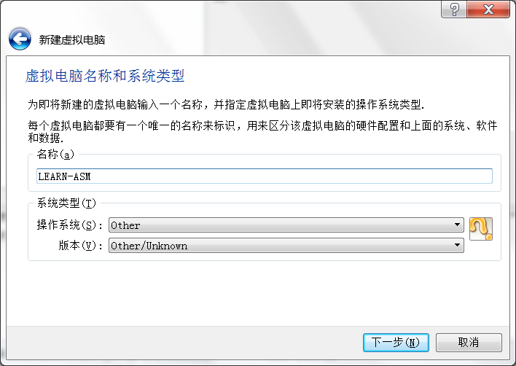
图5 填写计算机名称，并选择要在这台计算机上安装的操作系统
正如向导界面上的文字所描述的那样，计算机名称用来唯一地标识一台虚拟计算机。因为我们安装虚拟机的目的是学习汇编语言，那么，我们可以为这台计算机起个名字，叫“LEARN-ASM”。事实上，你可以取别的名字，只要你喜欢，这没有什么关系。
操作系统类型和版本的选择部分容易让人产生误解，以为VirtualBox会根据你的选择来安装一个现成的操作系统。实际上，这不可能。让你选择操作系统的唯一目的，是想根据你的选择，在后面的步骤中为你提供合理的硬件配置，比如内存容量和硬盘大小等。实际上，我们不准备安装任何操作系统，所以在“操作系统”一栏里选择“Other”（其他）；在“版本”一栏里选择“Other/Unknown”（其他/未知）。
一旦做出这种选择之后，紧接着，在下一步里，向导程序会结合真实主机的内存容量，以及你所选择的操作系统，来给出一个建议的内存容量配置。

如图6所示，在我的计算机上，它给出的建议值是64MB内存，因为我的主机上只有1GB的物理内存容量（从图中就可以看出）。当然，它允许你拖动滑块来调整这个数值。
调整好虚拟机的内存容量后，继续下一步。
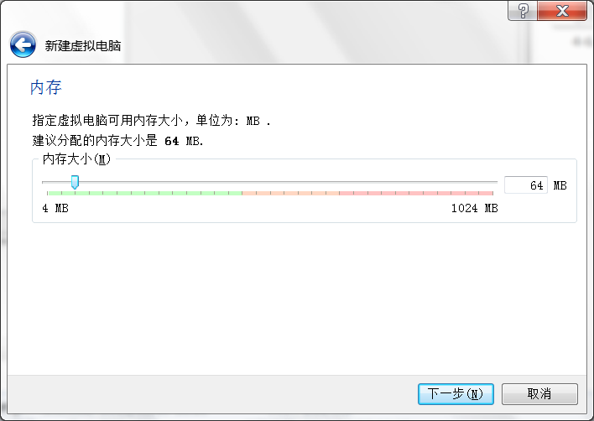
图6 调整虚拟计算机的内存容量
和真实的计算机一样，虚拟机也需要一个或几个辅助存储器（磁盘、光盘、U盘等）才能工作。不过，为它配备的并非真正的盘片，而是一个特殊的文件，故称为虚拟盘。这样，当一个软件程序在虚拟机里读写硬盘或者光盘时，虚拟机将把它转换成对文件的操作，而软件程序还以为自己真的是在读写物理盘片。这样的一块磁盘，在需要的时候随时创建，不需要时可以随时删除，这真是非常神奇的磁盘。

现在，当调整好虚拟机的内存容量后，下一步，将要为虚拟机配备虚拟盘。如图7所示，因为在正常情况下，所有的计算机都习惯从硬盘启动，故这个界面默认的是选择一个虚拟硬盘。
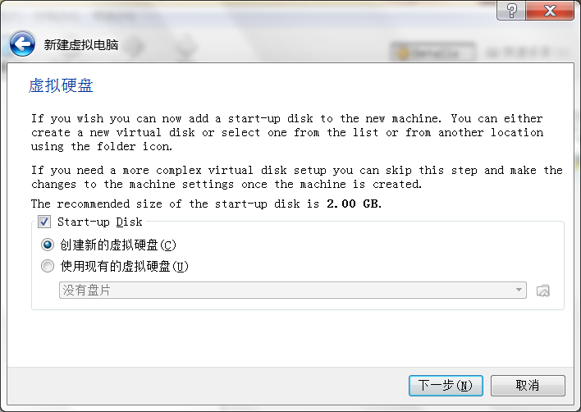
图7 为虚拟机配备虚拟盘
在这个界面上，你有两种选择，创建新的虚拟硬盘，或者使用现有的虚拟硬盘。基本上，你采用哪种方式都可以。注意，那个复选框“Start-up Disk”用于指定是否从该硬盘启动。如果选择了它，那么，ROM-BIOS程序将在开机自检后从这个硬盘里读取主引导扇区的内容。
如果你要创建新的虚拟硬盘，只需要单击“下一步”按钮。
除此之外，你还有另一个选择。前面你已经从网上下载了与本书配套的源码和工具，那是个压缩文件。解压之后，里面有一个现成的虚拟硬盘文件，文件名是LEECHUNG.VHD，这是给你额外准备的，而且经过了测试，可以在你无法创建虚拟硬盘的时候派上用场。要选用这个虚拟硬盘，可以选择“使用现有的虚拟硬盘”，然后单击下拉列表框右边的小图标，在弹出的文件选择对话框里找到LEECHUNG.VHD，并选择它。
当然，如果你选择的是“创建新的虚拟硬盘”，那后面的事情就要麻烦得多，一旦进入下一个步骤，向导程序将询问你想创建什么类型的虚拟硬盘，如图8所示。
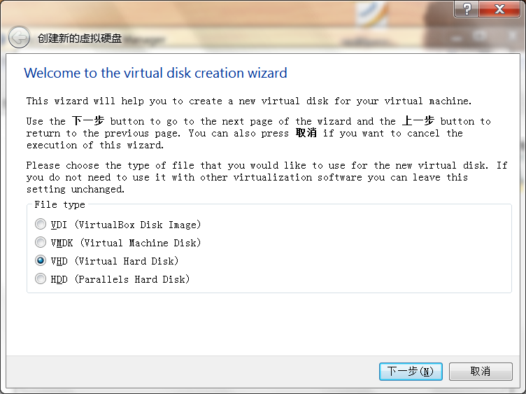
图8 虚拟硬盘类型选择
正如前面所说的，市面上有好几种流行的虚拟机软件，而每种虚拟机软件都企图制定自己的虚拟硬盘标准。因为虚拟硬盘实际是一个文件，所以，所谓虚拟硬盘标准，实际上就是该文件的格式。正是因为这样，虚拟硬盘类型说白了就是你准备采用哪家的虚拟硬盘文件格式。
因为虚拟硬盘实际上是一个文件，所以，通常来说，它的格式体现在它的文件扩展名上。比如上面的LEECHUNG.VHD，采用的就是微软公司的VHD虚拟硬盘规范。VHD规范最早起源于Connectix公司的虚拟机软件Connectix Virtual PC，2003年，微软公司收购了它并改名为Microsoft Virtual PC。2006年，微软公司正式发布了VHD虚拟硬盘格式规范。在本书配套的源代码和工具包里，有该规范的文档。
VDI是VirtualBox自己的虚拟硬盘规范，VMDK是VMWare的虚拟硬盘规范。采用哪个公司、哪个虚拟机软件的虚拟硬盘格式，对于普通的应用来说，这没什么关系，它们都能很好地工作。但是，对于本书和本书配套的工具来说，你必须选择“VHD（Virtual Hard Disk）”。具体原因，我们将在下一节讲述。
事实上，即使是VHD，也分为两种类型：固定尺寸的和动态分配的。一个固定尺寸的VHD，它对应的文件尺寸和该虚拟硬盘的容量是相同的，或者说是一次性分配够了的。比如，一个2GB的VHD虚拟硬盘，它对应的文件大小也是2GB。
与此相反，一个动态分配的VHD，它的文件尺寸是根据需要不断增长的，它的大小等于实际写入该虚拟硬盘上的数据量。
如图9所示，本书以及本书配套的工具仅支持固定尺寸的VHD，所以你应该在进入这个界面之后选择“Fixed size”。
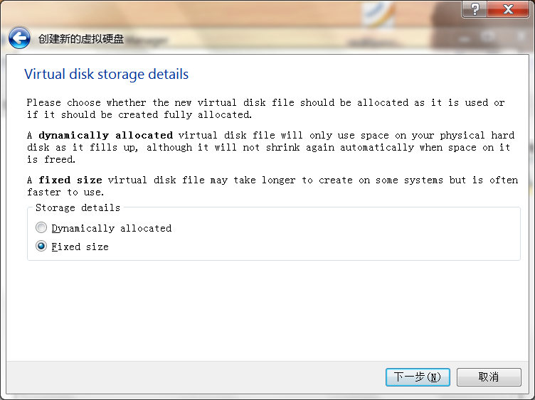
图9 选择VHD硬盘类型

在选择使用VHD之后，还要指定该VHD的容量。如图10所示，你可以拖动滑块，在4MB和2TB之间随意指定一个容量。注意，1TB = 1024GB。
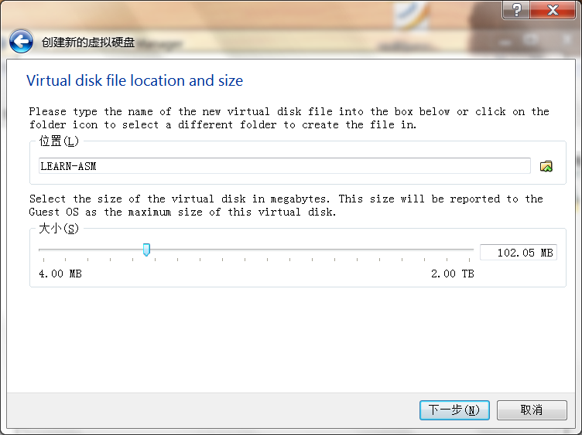
图10 指定VHD的容量
不得不提醒你的是，应当指定50MB以上的硬盘大小，这是本书对你的要求。不过，也不需要太大，毕竟你的物理硬盘空间也一定很紧张。
除了指定虚拟硬盘的容量，另一个值得特别注意的问题是该虚拟硬盘的创建位置。默认情况下，它会被放在Windows用户文件夹下，而且对于初学者来说很不容易找到。其实，把它创建在配书工具所在的文件夹里是最方便的，因为我们以后要反复对它进行写入操作。为此，如图10所示，请在“位置”一栏，单击文本框右边的小图标，来选择一个容易找到的位置，比如配书工具所在的文件夹。

以上就是创建一台虚拟机要经历的步骤。当结束向导程序时，刚刚创建的虚拟机LEARN-ASM就会显示在VirtualBox控制台里，如图11所示。基本上，你现在就可以单击控制台界面上的“开始”来启动这台虚拟机。但是，别忙，你的虚拟硬盘里还没有东西呢。
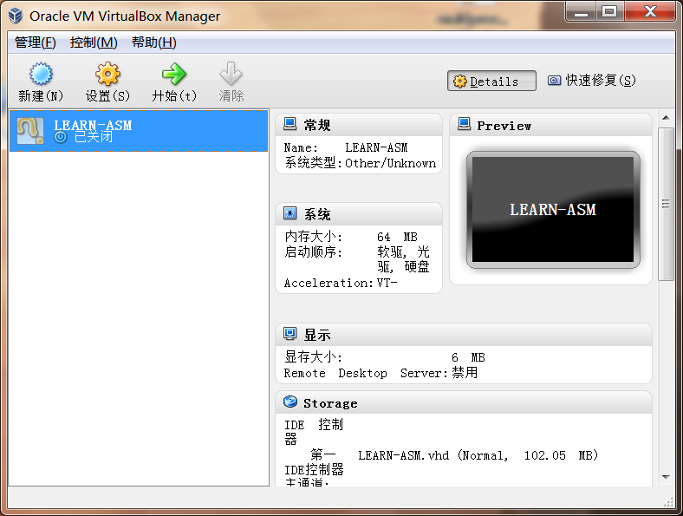
图11 通过向导程序创建的LEARN-ASM虚拟机

5 虚拟硬盘简介
坦白地说，之所以要采用固定尺寸的VHD虚拟硬盘，是因为其简单性。我们知道，虚拟硬盘实际上是一个文件。固定尺寸的VHD虚拟硬盘是一个具有“.vhd”扩展名的文件，它仅包括两个部分，前面是数据区，用来模拟实际的硬盘空间，后面跟着一个512字节的结尾（2004年前的规范里只有511字节）。
要访问硬盘，运行中的程序必须至少向硬盘控制器提供4个参数，分别是磁头号、磁道号、扇区号，以及访问意图（是读还是写）。
硬盘的读写是以扇区为最小单位的。所以，无论什么时候，要从硬盘读数据，或者向硬盘写数据，至少得是1个扇区。
你可能想，我只有2字节的数据，不足以填满一个扇区，怎么办呢？
这是你自己的事。你可以用无意义的废数字来填充，凑够一个扇区的长度，然后写入。读取的时候也是这样，你需要自己跟踪和把握从扇区里读到的数据，哪些是你真正想要的。换句话说，硬盘只是机械和电子的组合，它不会关心你都写了些什么。要是手机像人类一样智能，它一定会在坏人使用它的时候无法开机。
在VHD规范里，每个扇区是512字节。VHD文件一开始的512字节，就对应着物理硬盘的0面0道1扇区。然后，VHD文件的第二个512字节，对应着0面0道2扇区，后面的依次类推，一直对应到0面0道n扇区。这里，n等于每磁道的扇区数。
再往后，因为硬盘的访问是按柱面进行的，所以，在VHD文件中，紧接着前面的数据块，下一个数据块对应的是1面0道1扇区，就这样一直往后排列，当把第一个柱面全部对应完后，再从第二个柱面开始对应。
如图12所示，为了标志一个文件是VHD格式的虚拟硬盘，并为使用它的虚拟机提供该硬盘的参数，在VHD文件的结尾，包含了512字节的格式信息。为了观察这些信息，我们使用了前面已经介绍过的配书工具HexView。
如图12所示，文件尾信息是以一个字符串“conectix”开始的。这个标志用来告诉试图打开它的虚拟机，这的确是一个合法的VHD文件。该标志称为VHD创建者标识，就是说，该公司（conectix）创建了VHD文件格式的最初标准。
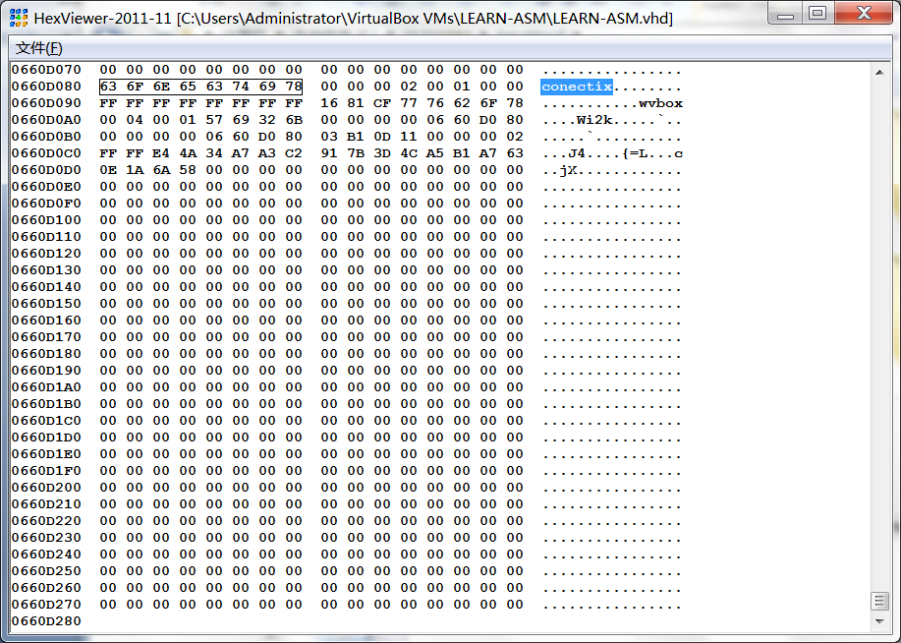
图12 VHD文件的格式信息
从这个标志开始，后面的数据包含了诸如文件的创建日期、VHD的版本、创建该文件的应用程序名称和版本、创建该文件的应用程序所属的操作系统、该虚拟硬盘的参数（磁头数、每面磁道数、每磁道扇区数）、VHD类型（固定尺寸还是动态增长）、虚拟硬盘容量等。
说到这里，也许你已经明白我为什么要在书中使用固定尺寸的VHD。是的，因为它简单。为了学习汇编语言，我们不得不在硬盘上直接写入程序。因为VHD格式简单，所以我只花了很少的时间就开发了一个虚拟硬盘写入程序，作为配书工具让大家使用，这就是下一节将要介绍的FixVhdWr。
至于为什么要使用VirtualBox虚拟机，是因为它支持VHD，而且是免费的。先前版本的VirtualBox可以识别VHD，但不支持创建新的VHD，尽管微软公司很早就公开了VHD规范。好消息是现在的VirtualBox也可以创建VHD了。

